Nouvelle génération de contrôleurs X20 pour l'automatisation du futur
Les nouveaux contrôleurs X20 de B&R sont dotés de processeurs Intel et de la technologie de communication OPC UA over TSN.
B&R est un des premiers fabricants à lancer sur le marché des contrôleurs dotés de la technologie de communication OPC UA over TSN. Ces nouveaux contrôleurs X20 équipés de processeurs Intel Apollo Lake I se distinguent par leurs performances nettement améliorées, leur RAM de plus grande capacité, et leur mémoire flash intégrée.

Ils supportent OPC UA over TSN et peuvent être utilisés comme maître sur ces réseaux de terrain. Ils offrent une puissance de traitement bien supérieure à celle des générations précédentes de produits X20 tout en restant aussi compacts. Les nouveaux contrôleurs sont équipés de processeurs Intel Apollo Lake I ultra-rapides et permettent d'atteindre des temps de cycle de 100 µs. Ils assurent un accès à la RAM plus rapide et présentent un cache L2 étendu ainsi qu'une unité à virgule flottante plus rapide (FPU). Le traitement des instructions est ainsi optimisé.
Mémoire flash intégrée
Les contrôleurs X20 de nouvelle génération intègrent une mémoire flash. Il est donc aussi possible de les utiliser sans carte Compact Flash. La mémoire flash intégrée remplit alors la même fonction qu'une carte Compact Flash.
Encombrement minimal
Jusqu'à 250 modules d'E/S peuvent être directement connectés à un contrôleur X20, nouvelle génération incluse. L'ensemble du système ainsi constitué occupe une place très réduite dans l'armoire électrique. Malgré sa compacité, le contrôleur incorpore également une alimentation couvrant ses propres besoins et ceux des modules d'E/S connectés. Il intègre également des interfaces POWERLINK, Ethernet standard avec TSN, RS232 et USB. D'autres interfaces peuvent être ajoutées en insérant des modules additionnels.

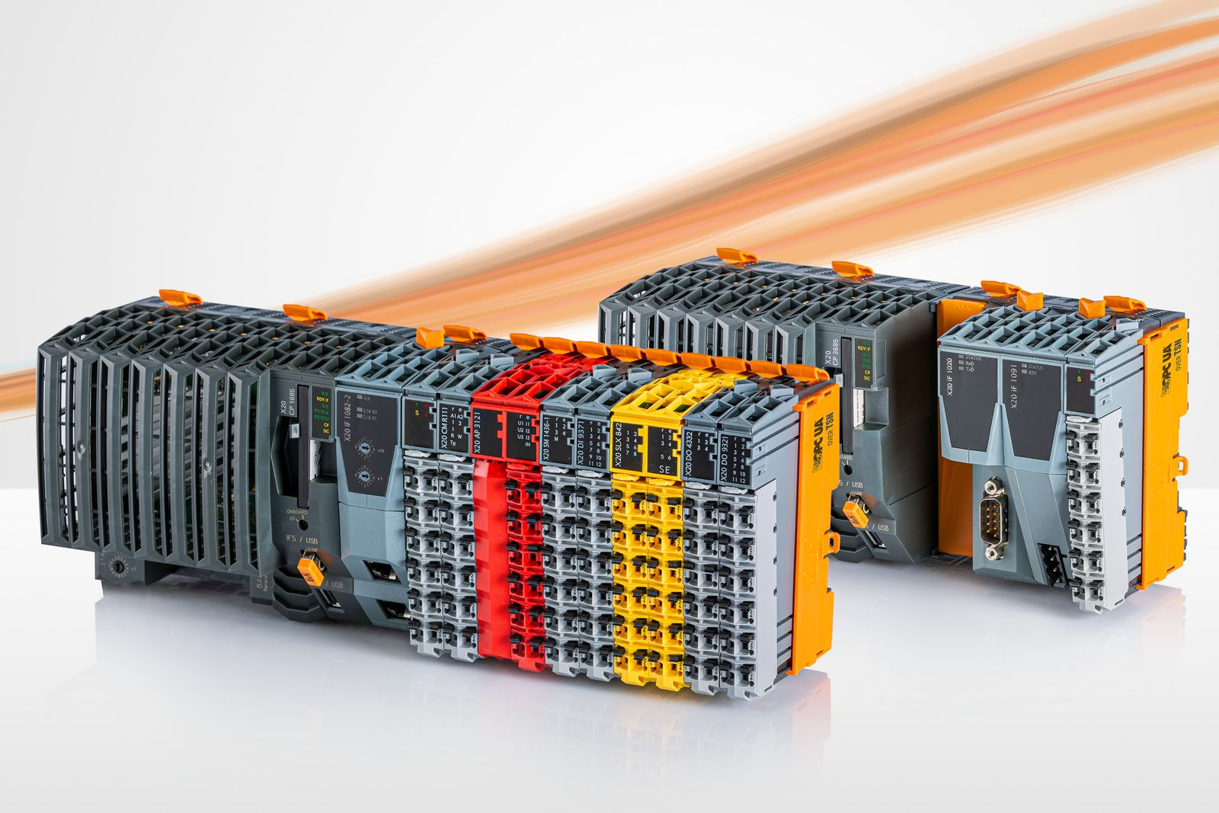
B&R est un des premiers fabricants à lancer sur le marché des contrôleurs dotés de la technologie de communication OPC UA over TSN et équipés de processeurs Intel Apollo Lake I.

A propos de B&R
B&R est une société d'automatismes innovante dont le siège social est basé en Autriche et qui dispose d'agences partout dans le monde. Le 6 juillet 2017, B&R est devenue une business unit du groupe ABB. Comptant parmi les leaders de l’automatisation industrielle, B&R allie technologies avancées et ingénierie de haut niveau pour fournir à ses clients, dans la quasi-totalité des industries, des solutions complètes pour l’automatisation de machines et de lignes, le contrôle de mouvements, la visualisation et la sécurité intégrée. En s’appuyant sur des standards de communication IoT Industriel comme OPC UA, POWERLINK et openSAFETY, et sur le puissant environnement de développement logiciel Automation Studio, B&R façonne l'avenir de l'ingénierie des automatismes. Forte de son leadership technologique, la société puise sa capacité d'innovation dans sa volonté de simplifier les processus et d'aller au-delà des attentes des clients.
Pour plus d'informations : www.br-automation.com

